В Бурятии более 25,5 тысяч семей получают поддержку в рамках нацпроекта «Демография»

В Бурятии более 25,5 тысяч семей являются получателями новых мер социальной поддержки, ежемесячных выплат при рождении первого и третьего детей, регионального, республиканского материнского капитала и т.д. Примерно 70% рождающихся в регионе детей охвачены мерами государственной поддержки, в том числе в рамках национального проекта «Демография». Все социальные выплаты предоставляются в полном объеме и в установленные сроки.
Как ранее сообщало Минсоцзащиты Бурятии, с 1 января 2019 года установлен региональный материнский (семейный) капитал при рождении второго ребенка. Его размер составляет 30 процентов размера материнского семейного капитала, установленного Федеральным законом. По состоянию на 1сентября 2021 года в республике выплату получила 1 671 семья на общую сумму порядка 310 млн рублей.
Вместе с тем, ежемесячную выплату на первенца в республике по итогам 9 месяца 2021 года получили 10 473 семьи на общую сумму 865,3 млн руб. Единовременным пособием при рождении первого ребенка воспользовались 1 027 семей на общую, объем финансирования - 54,9 млн руб.
Семьи, в которых в 2021 году родился третий и последующий ребенок получили право на республиканский маткапитал. Всего таковых - 1 469 семей, которым направлено 72,9 млн руб.
Ежемесячная выплата при рождении третьего и последующих детей была профинансирована на сумму 1,07 млрд рублей, пособие получили 10 765 семей республики.
- В Бурятии становится всё больше многодетных семей, растет и суммарный коэффициент рождаемости. Введенные с 2019 года дополнительные меры социальной поддержки семей с детьми положительно сказываются на демографических показателях. В 2020 году общая рождаемость и суммарный коэффициент рождаемости впервые превысили значение предыдущего года. Число многодетных семей с 2016 года выросло на 28 %. Среди 12 субъектов ДФО Бурятия по уровню рождаемости занимает второе место, - отметила министр социальной защиты населения Бурятии Татьяна Быкова.
Министр напомнила, что с 1 февраля 2021 года на 6% были проиндексированы социальные выплаты. Это коснулось более 2670 жителей Бурятии. Индексация коснулась таких мер социальной поддержки граждан, как ежемесячное пособие на ребенка, выплат семьям опекунов и приемным семьям на содержание подопечных детей, выплат на вознаграждение, причитающееся приемному родителю, выплат многодетным семьям.

В Тарбагатайском районе по соцконтракту открылся второй фитнес-клуб


Более 1500 малоимущих семей Бурятии с начала года получили государственную помощь по социальному контракту на общую сумму 158,5 млн рублей. В том числе государственную помощь на развитие индивидуальной предпринимательской деятельности получили 453 малоимущих семей на общую сумму 113,8 млн рублей.
- Со школьной скамьи дружила со спортом, посещала занятия по фитнесу в нашем селе, - рассказывает участник социального контракта Евгения Шакурова из села Нижний Саянтуй Тарбагатайского района. - Когда появилась возможность получить государственную социальную помощь на создание ИП, я с районным отделом соцзащиты заключила контракт на 250 тыс. рублей. Добавив свои деньги, закупила спортивный инвентарь, арендовала помещение, набрала группы и начала своё дело. Это уже второй контракт в Тарбагатайском районе, направленный на укрепление здоровья сельчан. По сравнению с городом у нас, конечно, «смешные» цены. Всё равно я очень рада, что занимаюсь любимым делом!
По социальному контракту малоимущие граждане республики могут не только открыть собственное дело, но и развивать личное подсобное хозяйство (в том числе получить корову), пройти переобучение и трудоустроиться, обеспечить пожарную безопасность жилья (замена/ремонт электропроводки, ремонт/демонтаж и кладка отопительной печи или дымохода), а также иную помощь в преодолении трудной жизненной ситуации. Новые направления адресной социальной помощи стали доступны в связи с реализацией национального проекта «Демография», который призван помочь людям, оказавшимся в трудной жизненной ситуации.
Подробная информация на сайте Минсоцзащиты Бурятии: https://egov-buryatia.ru/.../inc.../RUS/sotsialnyy-kontrakt/.
Консультацию можно получить:
- в г. Улан-Удэ по тел.: 7 (3012) 23-28-58, 23-28-67, 23-27-70, +7-950-399-66-49;
- в районах - по телефонам отделов соцзащиты - https://egov-buryatia.ru/.../podrazdeleniya-rgu.../index.php.

Более 1,5 тысяч семей Бурятии – участники социального контракта нацпроекта «Демография»
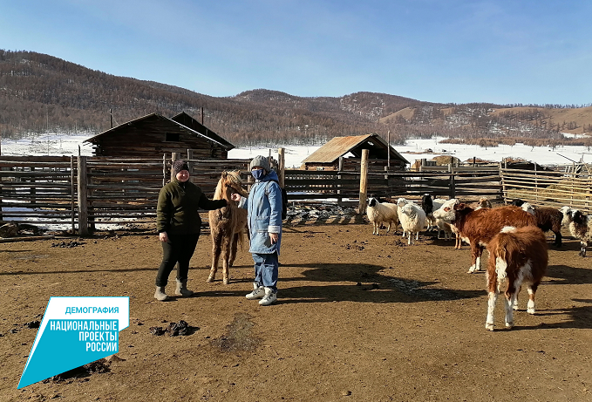
В Бурятии в рамках реализации нацпроекта «Демография» действует программа «Социальный контракт», благодаря которой более 1576 малоимущих семей республики с начала года получили государственную помощь на общую сумму 158,5 млн рублей.
В Минсоцзащиты Бурятии напомнили, с этого года действие программы расширилось и теперь средства можно направлять на открытие собственного бизнеса. Это направление становится всё более популярным. Если по состоянию на 1 сентября 2021 года своё дело соцконтракт помог открыть 367 жителям региона, то на сегодняшний день таковых уже 453. Объем финансирования составил 113,8 млн рублей.
- Еще одно направление социального контракта – это поиск работы. Этот инструмент оказания адресной помощи гражданам, оказавшимся в трудной жизненной ситуации, тоже демонстрирует свою востребованность, - отметила министр социальной защиты населения Бурятии Татьяна Быкова. – Так, за 10 месяцев 2021 года заключено 436 таких соглашений между гражданами и органами соцзащиты на сумму 6,8 млн рублей. Вместе с тем, заниматься личным подсобным хозяйством стали 134 человека. Это направление было профинансировано на сумму 13,4 млн рублей. Иную помощь в рамках соцконтракта получили 553 человека на сумму более 24,4 млн рублей.
Министр напомнила, заключив социальный контракт можно выбрать одно из его направлений – открыть собственное дело, заняться личным подсобным хозяйством, пройти переобучение и трудоустроиться, обеспечить пожарную безопасность жилья. Так же можно получить иную помощь в преодолении трудной жизненной ситуации.

